2004年“TRULY®信利杯”全国初中数学竞赛试题
参考答案和评分标准

一、选择题（共5小题，每小题6分，满分30分. 以下每道小题均给出了代号为A，B，C，D的四个选项，其中有且只有一个选项是正确的. 请将正确选项的代号填入题后的括号里. 不填、多填或错填得零分）
1. 已知实数，且满足，.则的值为（ ）.
（A）23 （B） （C） （D）
答：选（B）
∵ a、b是关于x的方程
的两个根，整理此方程，得
，
∵ ，
∴ ，.
故a、b均为负数. 因此
.
2. 若直角三角形的两条直角边长为、，斜边长为，斜边上的高为，则有 （ ）.
（A） （B） （C） （D）
答：选（C）
∵ ，，
∴ ，；
因此，结论（A）、（D）显然不正确.
设斜边为c，则有，，即有
，
因此，结论（B）也不正确.
由化简整理后，得，
因此结论（C）是正确的.
3．一条抛物线的顶点为（4，），且与x轴的两个交点的横坐标为一正一负，则a、b、c中为正数的（ ）.
（A）只有 （B）只有 （C）只有 （D）只有和
答：选（A）
由顶点为（4，），抛物线交x轴于两点，知a>0.
设抛物线与x轴的两个交点的横坐标为，，即为方程
的两个根.
由题设，知，所以.
根据对称轴x=4，即有，知b<0.
故知结论（A）是正确的.
4．如图所示，在△ABC中，DE∥AB∥FG，且FG到DE、AB的距离之比为1:2. 若△ABC的面积为32，△CDE的面积为2，则△CFG的面积S等于 （ ）.
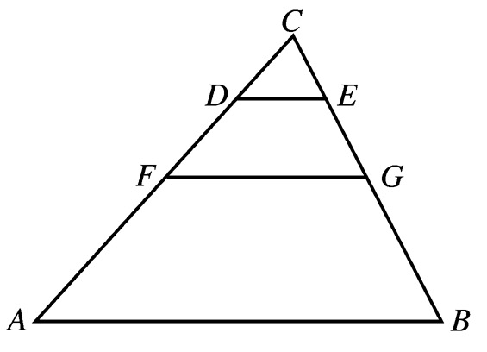
（A）6 （B）8
（C）10 （D）12
答：选（B）
（第4题图）
由DE∥AB∥FG知，△CDE∽△CAB，△CDE∽△CFG，所以
，
又由题设知，所以
，
，
故，于是
，.
因此，结论（B）是正确的.
5．如果x和y是非零实数，使得
和，
那么x+y等于（ ）.
（A）3 （B） （C） （D）
答：选（D）
将代入，得.
（1）当x>0时，，方程无实根；
（2）当x<0时，，得方程
解得，正根舍去，从而.
于是.
故.
因此，结论（D）是在正确的.
二、填空题（共5小题，每小题6分，满分30分）
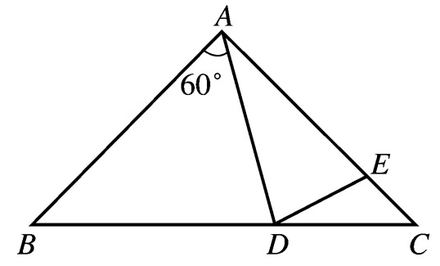
6． 如图所示，在△ABC中，AB=AC，AD=AE，，则 （度）.
答：°
解：设，由AB=AC知
，
，
（第6题图）
由AD=AE知，，
所以.
7．据有关资料统计，两个城市之间每天的电话通话次数T与这两个城市的人口数m、n（单位：万人）以及两城市间的距离d（单位：km）有的关系(k为常数) . 现测得A、B、C三个城市的人口及它们之间的距离如图所示，且已知A、B两个城市间每天的电话通话次数为t，那么B、C两个城市间每天的电话通话次数为 次（用t表示）.
答：
解：据题意，有，
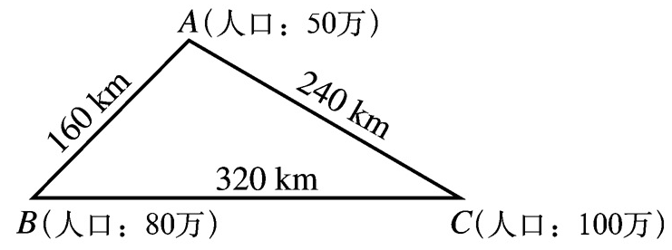
∴.
因此，B、C两个城市间每天的电话通话次数为
（第7题图）
.
8．已知实数a、b、x、y满足，，则 .
答：
解：由，得，
∵ ，
∴ .
因而，.
9． 如图所示，在梯形ABCD中，AD∥BC (BC>AD)，，BC=CD=12, ，若AE=10，则CE的长为 .
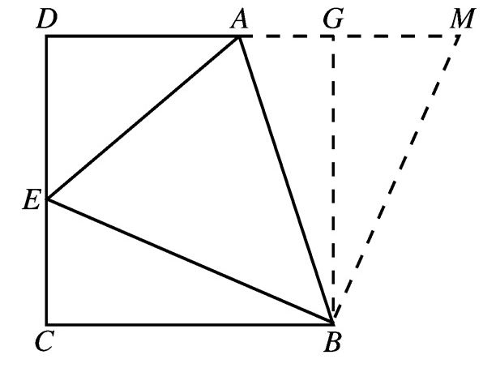
答：4或6
解：延长DA至M，使BM⊥BE. 过B作BG⊥AM，G为垂足.易知四边形BCDG为正方形， 所以BC=BG. 又，
（第9题图）
∴ Rt△BEC≌Rt△BMG.
∴ BM=BE，，
∴△ABE≌△ABM，AM=AE=10.
设CE=x，则AG=，AD=，DE=.
在Rt△ADE中，，
∴ ，
即，
解之，得，.
故CE的长为4或6.
10．实数x、y、z满足x+y+z=5，xy+yz+zx=3，则z的最大值是 .
答：
解：∵ ，，
∴ x、y是关于t的一元二次方程
的两实根.
∵ ，即
，.
∴ ，当时，.
故z的最大值为.
三、解答题（共4题，每小题15分，满分60分）
11．通过实验研究，专家们发现：初中学生听课的注意力指标数是随着老师讲课时间的变化而变化的，讲课开始时，学生的兴趣激增，中间有一段时间，学生的兴趣保持平稳的状态，随后开始分散. 学生注意力指标数y随时间x（分钟）变化的函数图象如图所示（y越大表示学生注意力越集中）. 当时，图象是抛物线的一部分，当和时，图象是线段.
（1）当时，求注意力指标数y与时间x的函数关系式；
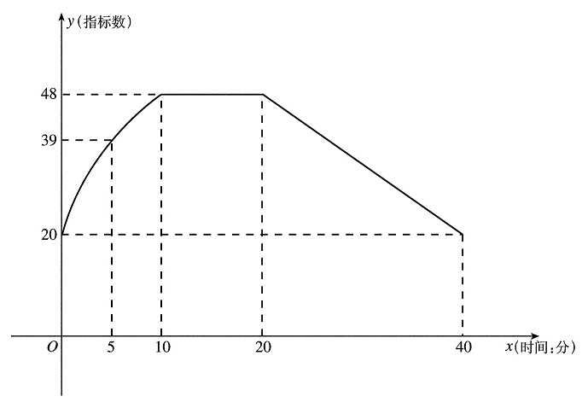
（2）一道数学竞赛题需要讲解24分钟. 问老师能否经过适当安排，使学生在听这道题时，注意力的指标数都不低于36.
解：（1）当时，设抛物线的函数关系式为，由于它的图象经过点（0，20），（5，39），（10，48），所以

解得，，，.
（第11（A）题图）
所以
，. …………………（5分）
（2）当时，.
所以，当时，令y=36，得，
解得x=4，（舍去）；
当时，令 y=36，得，解得
. ……………………（10分）
因为，所以，老师可以经过适当的安排，在学生注意力指标数不低于36时，讲授完这道竞赛题. ……………………（15分）
12．已知a，b是实数，关于x，y的方程组
有整数解，求a，b满足的关系式.
解：将代入，消去a、b，得
， ………………………（5分）
.
若x+1=0，即，则上式左边为0，右边为不可能. 所以x+1≠0，于是
.
因为x、y都是整数，所以，即或0，进而y=8或0. 故
或 ………………………（10分）
当时，代入得，；
当时，代入得，.
综上所述，a、b满足关系式是，或者，a是任意实数.
………………………（15分）
13．D是△ABC的边AB上的一点，使得AB=3AD，P是△ABC外接圆上一点，使得，求的值.
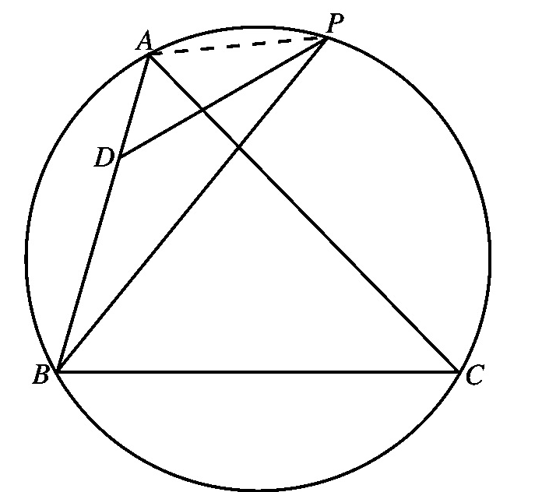
解：连结AP，则，
所以，△APB∽△ADP， …………………………（5分）
∴，
所以，
∴， …………………………（10分）
所以. …………………………（15分）
（第13（A）题图）
14．已知，，，且，求的最小值.
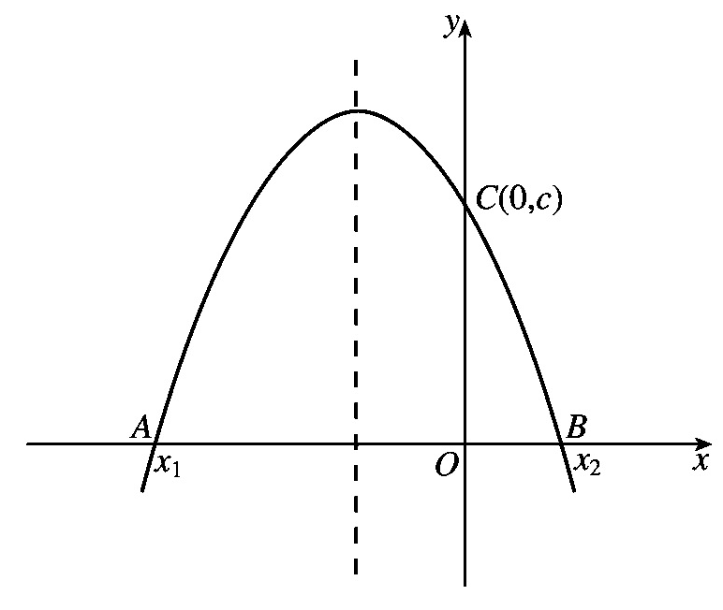
解：令，由，，，判别式，所以这个二次函数的图象是一条开口向下的抛物线，且与x轴有两个不同的交点，，因为，不妨设，则，对称轴，于是
（第14（A）题图）
， ………………（5分）
所以， …………………（10分）
故，
当，b=0，c=1时，等号成立.
所以，的最小值为4. ………………………（15分）

扫描下面二维码，加关注，索取全套题库！



